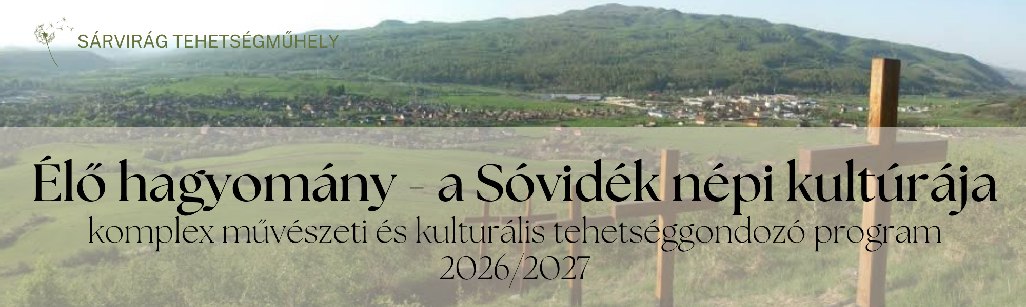
FELHÍVÁS TEHETSÉGGONDOZÓ PROGRAMBAN VALÓ RÉSZVÉTELRE
Szeretsz táncolni, alkotni, új ismereteket szerezni? Érdekel, hogyan él tovább napjainkban a népi kultúra? Szívesen ismernéd meg közelebbről Erdély és a Sóvidék táncait, zenéjét, tárgyi kultúráját és hagyományait?
Jelentkezz az „Élő hagyomány – a Sóvidék népi kultúrája” komplex művészeti és kulturális tehetséggondozó programba!
A Gárdonyi Zoltán Református Általános Iskola és Alapfokú Művészeti Iskola a Sárvirág Műhely Egyesülettel együttműködésben a 2026/2027-es tanévben egész tanéven átívelő tehetséggondozó programot valósít meg a Nemzeti Kulturális Támogatáskezelő, „Tehetségközelben” – komplex tehetséggondozó programok támogatására kiírt pályázata során.
A program középpontjában Sóvidék népi kultúrája áll és célunk, hogy a résztvevők ne csupán egy új táncanyagot sajátítsanak el, hanem élményszerűen találkozzanak a tájegység teljes folklórkincsével, és több művészeti területen is kipróbálhassák magukat.

Mi vár rád?
A program során többek között:
- megismerkedhetsz Sóvidék táncaival, és rendszeres néptáncműhelyen vehetsz részt;
- népdalokat és népzenei hagyományokat ismerhetsz meg, kipróbálhatod a népi hangszereket
- kézműves és kerámiaműhelyekben alkothatsz;
- közelebb kerülhetsz a hagyományos sóvidéki és erdélyi motívumokhoz;
- digitális műhelyen és rövidfilm készítésében is részt vehetsz;
- egyéni mentorálást és szakmai segítséget kaphatsz;
- közösségi programokon, táncházban és a családokat is bevonó Székely napon vehetsz részt;
- szakmai kirándulás keretében Budapestre látogathatsz a Néprajzi Múzeumba, illetve megtekintheted az egyik hivatásos néptáncegyüttes műsorát;
- a program egyik kiemelt élményeként pedig 4 napos, 3 éjszakás sóvidéki tanulmányúton vehetsz részt, ahol eredeti környezetben találkozhatsz a helyi kultúrával és hagyományőrzőkkel.
A program tehát jóval többről szól, mint a tánctanulás: szeretnénk lehetőséget teremteni arra, hogy felfedezd és továbbfejleszd saját tehetségedet, új művészeti területeket próbálj ki, alkoss, tapasztalj és egy közösség tagjaként fejlődj.

Kik jelentkezhetnek?
Várjuk azoknak a tanulóknak a jelentkezését, akik
- legalább 3 éves néptáncos előképzettséggel rendelkeznek alapfokú művészetoktatásban vagy amatőr néptáncegyüttesben, ezt a jelentkezés során igazolni kel;
- érdeklődnek a néptánc, a népzene és a népi kultúra iránt;
- nyitottak más művészeti és kreatív tevékenységekre is;
- motiváltak saját képességeik fejlesztésére;
- szívesen dolgoznak és alkotnak közösségben;
- vállalják az egész tanéven átívelő programban való aktív részvételt.
Nem csak intézményünk tanulóinak jelentkezését várjuk! Más intézményekben tanuló, megfelelő néptáncos előképzettséggel rendelkező diákok számára is nyitott a program.
Más művészeti ágban – például zenében, képzőművészetben, kézművességben, színjátszásban – szerzett tapasztalat előnyt jelenthet a kiválasztás során, de nem feltétele a jelentkezésnek.

Hogyan kerülhetsz be a programba?
A programban legfeljebb 20 tanuló vehet részt.
A jelentkezés egyben a tehetségazonosítási folyamat első lépése. A kiválasztás során több szempontot veszünk figyelembe, többek között:
- a korábbi néptáncos és művészeti tapasztalatokat;
- a tanulmányi és művészeti eredményeket;
- a motivációt és érdeklődést;
- a kreativitást;
- a kitartást és együttműködési készséget;
- a népi kultúra iránti nyitottságot;
- valamint a programhoz kapcsolódó készségfelmérés és pedagógiai megfigyelés tapasztalatait.
Olyan tehetségígéreteket és tehetséges fiatalokat keresünk, akikben ott van a kíváncsiság, a fejlődés iránti motiváció és az alkotás öröme.

A program időtartama
2026. szeptember 1. – 2027. augusztus 31.
A program egész tanéven átívelő, ezért a jelentkezéssel a résztvevő vállalja, hogy lehetőségeihez mérten rendszeresen és aktívan részt vesz a számára meghirdetett foglalkozásokon, műhelyeken, közösségi programokon és szakmai utakon.

Jelentkezés
A programban való részvételhez a jelentkezési lap kitöltése szükséges! A dokumentumot kérjük kézzel írottan, hiánytalan kitöltéssel juttassák vissza!
Jelentkezési határidő: 2026. augusztus 31.
A jelentkezési lap leadásának módja/helye: Személyesen, a Gárdonyi Irodaházban (4110 Biharkeresztes Széchenyi utca 21.)
A jelentkezők a kiválasztás további menetéről és eredményéről külön tájékoztatást kapnak.

Kapcsolat
Gárdonyi Zoltán Református Általános Iskola és Alapfokú Művészeti Iskola
4110 Biharkeresztes, Damjanich utca 21.
A program szakmai felelőse: Farrné Kovács Mónika
E-mail: farrnemonika@gmail.com
Telefon: 06-30-427-9590
Fedezd fel velünk Sóvidék élő hagyományát – táncolj, alkoss, kutass és fejlődj egy egész tanéven át!

